“坚决不信速成，扎实精读文章；
逐句逐题详解，稳步提高分数。”
资深托福阅读老师文勇 带你挑战托福考试阅读新高

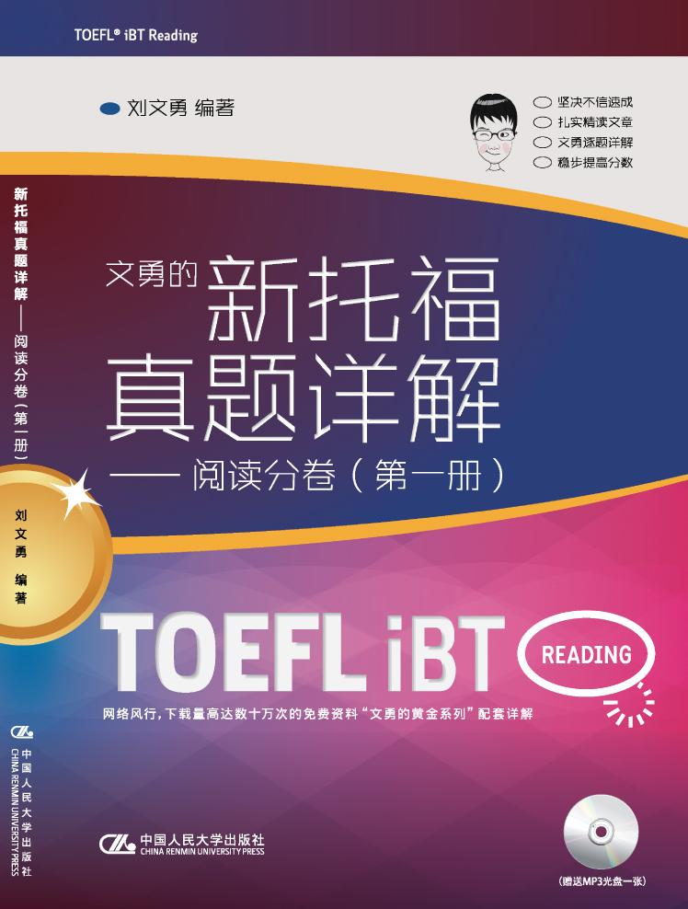
书名：新托福真题详解——阅读分卷第一册
书号：ISBN 978-7-300-10639-7
编著：刘文勇
开本：16开
出版时间：
定价：48元
出版社：中国人民大学出版社

◎ 本书卖点
1，著者刘文勇，新东方托福考试资深教师，教授数万学生，托福阅读部分经验丰富；
2， 本书所选28篇文章皆为ETS考试中心发布，具有最高的权威性，在文勇老师的博客上（liuwenyong.com）点击率已近百万；
3，在本书中文勇老师不但为28篇新托福真题文章提供了中文翻译，而且深入分析每篇文章的句子结构, 论述方式, 并对所有题目逐一进行了详尽的解析。如此一来，不但可以帮助学生了解托福考试的出题思路，更可以帮助学生构建合理的解题技巧。托福考试的模拟试题市面上已有不少，但此书是迄今为止唯一一本拥有完整新托福真题解析的版本。

◎ 读者定位
广大托福考生

- 作者简介
刘文勇 男
中国人民大学 博士研究生
在新东方工作近三年，教授数万学生
教学特色：讲课激情,幽默,强调英语能力提高的同时,擅长引导学生找到属于自己的解题技巧与思考方式,并将这些方法升华且融化在实际做题当中,已帮助上万学生实现了解题思路"从无到有,从有到无"的质的飞跃
◎ 内容简介
全书共解析28篇文章，都是由ETS发布的在线测试题或曾经考过真题，具有很高权威性。每篇文章的解析都将都从以下五个方面进行：第一部分，文章主要内容的简介，附带难易程度分析以及应该注意的事项；第二部分，段落大意，对文章每一段落进行概括总结；第三主体部分，对每道题目进行分类并且详尽解析，不但提供每道题目所对应的原文信息点，且说明如何选出正确答案；第四部分，本文词汇总结，有助考生进行词汇量的扩充；第五部分，参考译文，使考生可以准确地把握和理解全文。
◎ 简要目录
托福阅读简介/托福题型分类及解题方法总论
Groundwater地下水(TPO1)
The Origin of Theatre戏剧的起源(TPO1)
Timberline Vegetation on Mountains山上树带界限的植被(TPO1)
Architecture建筑(TPO3)
Depletion of the Ogallala Aquifer 奥加拉拉蓄水层的枯竭(TPO3)
The Long-Term Stability of Ecosystems生态系统长期的稳定(TPO3)
Opportunists and Competitors机会主义者和竞争者(在线测试题)
Lascaux Cave Paintings洞穴的绘画(在线测试题)
Electricity from Wind风能发电(在线测试题)
Deer Populations of the Puget Sound(TPO4)
Cave Art in Europe欧洲洞穴壁画(TPO4)
Petroleum Resources石油资源(TPO4)
Meteorite Impact and Dinosaur Extinction陨石撞击和恐龙灭绝(官方模考题)
Minerals and Plants矿物和植物(TPO5)
The Origin of the Pacific Island People太平洋岛人的起源(TPO5)
The Cambrian Explosion寒武纪爆发(TPO5)
Powering the Industrial Revolution工业革命的爆发(TPO6)
William Smith威廉史密斯(TPO6)
Infantile Amnesia婴儿时期的失忆症(TPO6)
The Geologic History of the Mediterranean地中海地质历史(TPO7)
Ancient Rome and Greece古罗马和古希腊(TPO7)
Agriculture, Iron, and the Bantu Peoples农业、工业和班图人(TPO7)
The Rising of Teotihuacan特奥地瓦坎人的崛起(TPO8)
Extinction of the Dinosaurs恐龙的灭绝(TPO8)
Running Water on Mars火星上的流水(TPO8)
Colonizing the Americas via the Northwest Coast美国西北海岸的移民(TPO9)
Reflection in Teaching(TPO9)教育的反思
The Arrival of Plant Life in Hawaii到达夏威夷岛的植物生命(TPO9)
◎ 建议上架
图书 >> 外语>> 英语考试 >> 托福TOEFL

